今日动态
2025.6.11 星期三 天气 雨天
本周主题：再见啦，幼儿园
周发展目标：
1.理解“毕业的含义”，能用演唱、律动、绘画等多种形式抒发、表达自己对于“毕业”的感受和体会。
2.树立信心、积极大方地在集体面前展示自己，并与同伴友好相处。
3.积极准备毕业典礼活动，能围绕毕业典礼进行谈话交流，会用完整、连贯的语言清楚地表达自己的成长，进一步体验成长的快乐。
一、来园情况
出勤32人：全勤。
二、数学：看图编应用题
应用题是用蚊子或口头叙述的方式反映生产或生活实际中一些已知数量和未知数量的关系，并要求得未知数量的题目。本次活动运用直观的图片让幼儿学习编应用题的方法，并列出算式。
表扬这些小朋友能学习看图自编应用题：吴文欣、张奕涵、李璟睿、梁峻晰、徐诺、许诺言、郑书韵、徐梓赫、胡奕可、申晓文、谭沁、王楷博、杨易、阴少帅、章昕媛、刘锦宥、宗韫玉。
表扬这些小朋友能根据应用题列出相应的算式：谌睿、丁曼婷、冯欣、王诺婉、周艺天、黄梓宸、蒋翊晗、李慕妍、徐筱晞、徐佳伊、张悦威、王秋瑶、王若鑫、王知霖、魏锦宸。
三、区域游戏
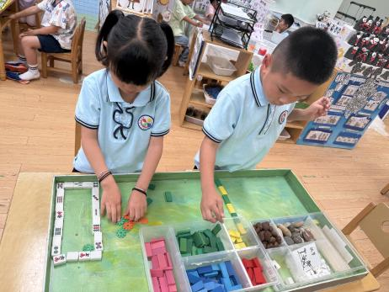  在益智区的 “规律之城” 游戏中，宗蕴玉与徐诺展现出不同创意。宗蕴玉先将麻将按正反规律围成圆圈，又用红绿积木以特定规律填充圈内；徐诺则利用黄绿积木搭建出一座楼房，两人专注创作，尽显思维与动手能力。 | 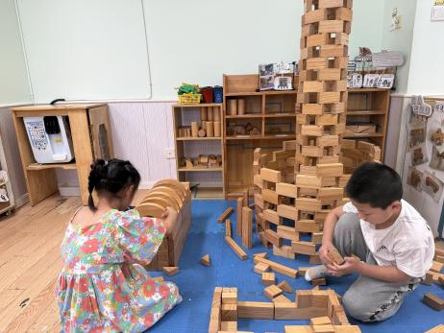  在建构区活动中，王若鑫专注地用二倍单元积木与半圆环搭建地下防空洞。搭建时，她为门的构造犯难 —— 既要架空门体，又需封死上部防止 “火势窜入”，多次尝试无果后，她主动向老师求助，在老师提示下顺利完成搭建。
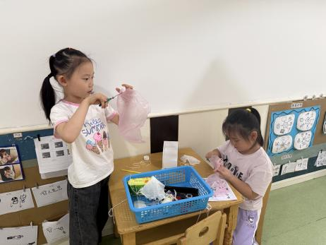  在科探区，张奕涵和李慕妍着手尝试用塑料袋、棉线与贴片自制降落伞。制作过程里，两人均在将棉线穿过塑料袋并打结这一步骤遇到阻碍，多次尝试仍难以顺利完成，陷入短暂的制作困境。 | 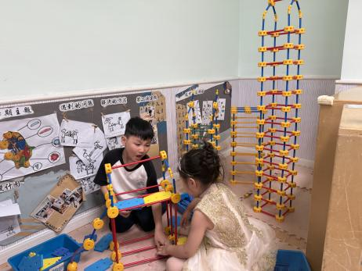  在万能工匠，徐佳伊与谌睿分工协作。他们先利用长管和万能点搭建出房子的立体框架，稳固支撑起整体结构，随后选用泡沫板仔细填充地板与墙面，逐步完善房屋造型，使一座简易房子初具雏形。
四、温馨提示
1.马上我们将进行毕业典礼，请能提供化妆品的带来园。（其中，粉底液要最白的色号）
2.雨天路滑，请大家来接送孩子路上注意出行安全。

